オリジナル作品や著作権等について

どこからがコピーなのかオリジナルなのかの線引きや判断をすることは、実はとても複雑で曖昧です。判断が分かれることも多いのが現実です。何かを参考にしながら個人で好きに描いたり練習する場合は問題ありませんが、その作品を公募展や公に発表する場合は大きな問題が生じることがあります。
展覧会を開催する主催者や審査員がコピー作品（模写や盗作）であると判断した場合は、審査対象から外されてしまったり、入賞や入選が取り消されてしまったりすることもあります。公募展によって規定もさまざまです。
一所懸命に取り組んだ作品と生徒のみなさんが悔しい思いをしないように、正しく理解して制作をしてほしいと考えています。また、分からない場合は、美術の先生や顧問の先生に相談してください。

１ インターネットで検索した画像
インターネットで画像を探し作品制作の参考にすることはよくあることだと思います。例えば昆虫を描くためにその昆虫の画像をネットや図鑑で調べることなどです。作品の一部として参考にすることは問題ありませんが、作品のそのものが検索した画像（構図や配置含め）とほぼ同じ場合はコピー作品と判断されることがあります。

２ 絵はがき、図録や写真集、雑誌に載っていた画像
ネットの検索画像と同じく、構図や配置を含めそのまま描いた場合はコピー作品と判断されます。（カラーを白黒で表現したとしてもコピー作品と見なされます）
また、厳密に言うとネットの写真や雑誌、絵はがきに掲載された画像には撮影者や制作者がいるため、著作権を侵害している事になります。仮にフリー画像であったり、著作権者に許諾を取ったとしても、地区展や県大会の規約である「オリジナル」という記述に抵触します。
自分自身で、その場所に行き撮影した写真を作品にすることは問題ありません。
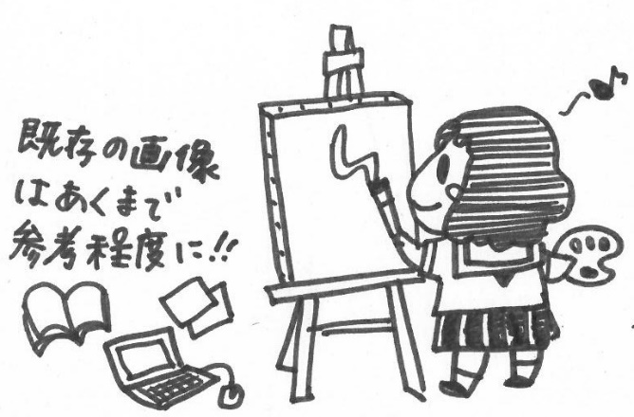

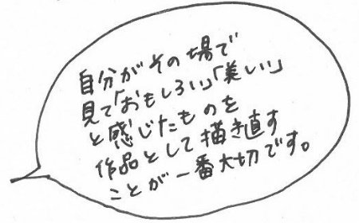

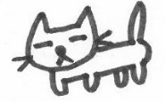

３ 風景画を描くときにいろいろな建物（ランドマーク）が入る
建物自体には著作権はありませんので、問題ありません。しかし、建築芸術の場合は一部例外もあります。

４ 歌の歌詞や本の一文を作品の中に入れたい
歌詞を使用する場合、JASRACという団体が管理している楽曲については、JASRACへの許諾手続きが必要となります。本の文章の場合は出版元等に許諾の確認が必要です。その他、団体に許諾の手続きをとる必要があります。

５ 有名な人の似顔絵等
著名人の似顔絵を描くことは肖像権に関わります。キャラクターを描くことは著作権に関わります。著名人は亡くなった方の場合も遺族等が肖像権を管理しているケースが多いです。また、著名人の場合は肖像権だけでなく描く元となったもの（写真や作品）が著作物であるため著作権も関係してきます。いずれにせよ、高文連の大会の場合は「オリジナルの作品」に抵触する可能性が大きいです。また、全国大会の場合も「著作権、肖像権、プライバシー等の権利の許諾が必要な場合は出品者で責任を持って手続きを行い」と記載されています。また許諾書のコピーを提出するようにもなっています。絵のモデルなどは身近な友人等（肖像権の許諾を取りやすい人）にお願いしましょう。

６ 企業の文字は入っていいの？
基本的に特定の企業名は入れずに描くことが原則です。例えば、携帯電話の画面を描くときですが、企業名などのロゴを入れないと携帯に見えないこともありますので、名前や形を変えるなど工夫して描きましょう。

７ さいごに
当然みなさんの作った作品にも著作権はあります。少しでも真似されたら、とても嫌な気持ちになると思います。小説や雑誌、絵画、イラスト、写真、映像、音楽など、全てのものは誰かが一生懸命努力してかたちにしたものです。著作権等について理解することはとても複雑で難しいことだと思います。しかし、ものを作り出す表現者として少しずつ勉強していってください。

